**Manual de usuario de la aplicación web Carmander**

1. **Primer contacto con la interfaz**

Para empezar introduciremos una vista rápida de la aplicación web y sus principales funcionalidades. Empezaremos analizando la parte superior de la pantalla:

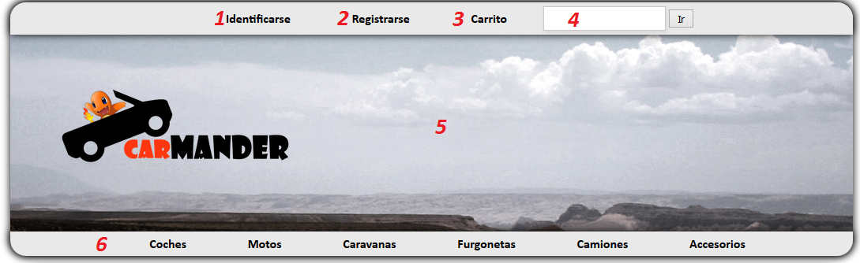

* + - 1. El botón identificarse te permitirá iniciar sesión si ya dispones de un usuario habilitado.
      2. Registrarse te permitirá acceder a la pantalla de registro de nuevos usuarios.
      3. El carrito mostrará los productos que has seleccionado para comprar y actuará como un presupuesto ya que aparecerán los precios y unidades de cada producto.
      4. El cuadro de búsqueda te permitirá localizar cualquier tipo de producto dentro de la aplicación web.
      5. La pantalla de logo te permitirá volver a la página principal de la aplicación web en cualquier momento.
      6. El selector de vehículos te permitirá navegar por los distintos tipos de vehículos que ofertamos.

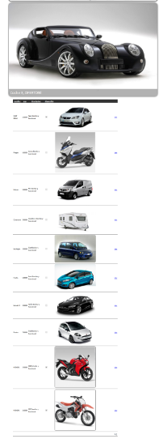

En la pantalla central se mostrarán los mejores productos que actualmente existen en la tienda, podrás hacer click en cualquiera de ellos para acceder a su información detallada.



1. Los botones de redes sociales te permitirán estar al día de todas las novedades que introducimos en la aplicación web.
2. Aquí podrás acceder a toda la información sobre nosotros e incluso pedir la admisión como trabajador.
3. Páginas de ayuda de la aplicación.
4. **Creando un nuevo usuario**

Lo primero que debemos hacer es dirigirnos a la pestaña de la parte superior de la pantalla **[2 Registrarse]** y una vez allí veremos la siguiente pantalla de registro:

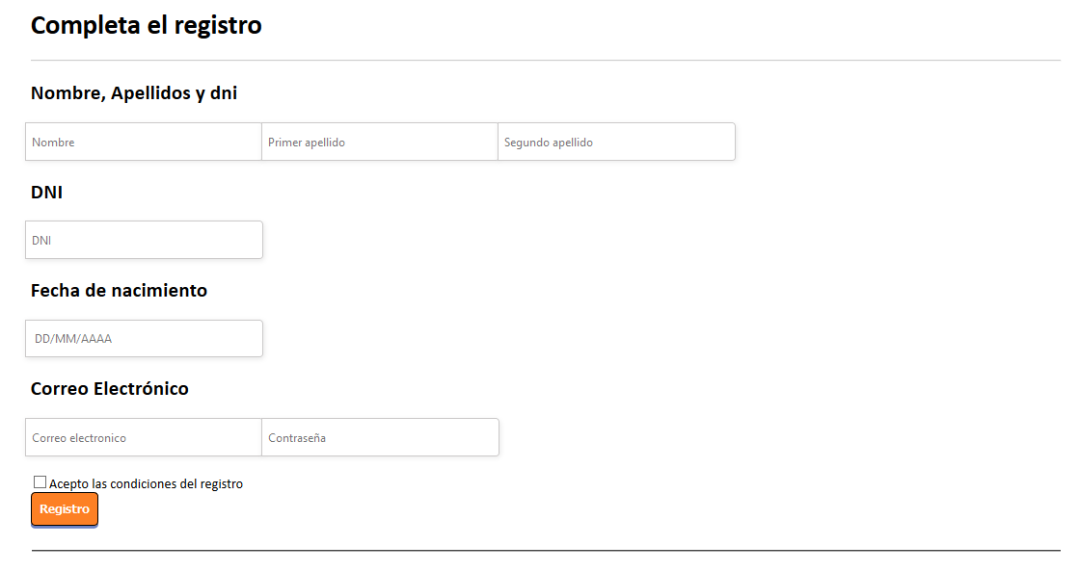

En esta pantalla debes rellenar todos los campos con la información requerida ya que son obligatorios para poder almacenar el usuario en nuestra base de datos. Una vez hayas rellenado todos los campos deberás leer y aceptar las condiciones de registro de nuestra aplicación.

Por último debes presionar el botón **[Registro]** para completar el registro y ya tendrás tu usuario creado, ahora ya puedes acceder con tu usuario y contraseña a la aplicación.

1. **Accediendo a la aplicación y recuperando la contraseña**

Para acceder con el usuario que acabas de crear debes presionar el botón **[1 Identificarse]** y accederemos a la siguiente pantalla:

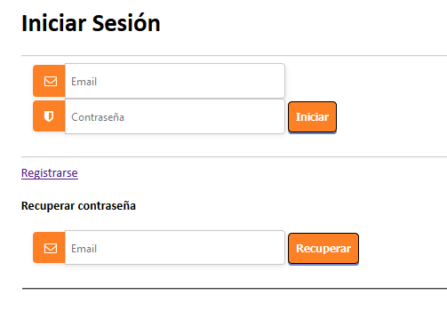

Desde esta pantalla podemos recuperar la contraseña si por algún descuido se ha extraviado, simplemente habrá que introducir el correo electrónico en el apartado de recuperar la contraseña y pulsar el botón **[Recuperar]** e inmediatamente se te enviará un mensaje de correo con una nueva contraseña.

También podrás iniciar sesión introduciendo tu Email y tu contraseña en los campos correspondientes y seguidamente pulsas en el botón **[Iniciar]**, si todos los datos son correctos entrarás a la página y ya podrás añadir productos al carrito y comprar productos.

1. **Visualizando un producto y añadiéndolo al carrito**

Cuando pulsas sobre cualquier producto verás esta pantalla:



Aquí podrás observar las especificaciones del producto y una detallada descripción del mismo, a parte del precio e imágenes con los distintos diseños de por ejemplo un coche.

Para agregar el producto al carrito simplemente tendrás que pulsar el botón verde **[Añadir al carrito]**

1. **Comprar los productos añadidos al carrito**

Para acceder a la compra de los productos deberás pulsar el botón **[3 Carrito]** y accederás a la siguiente vista:

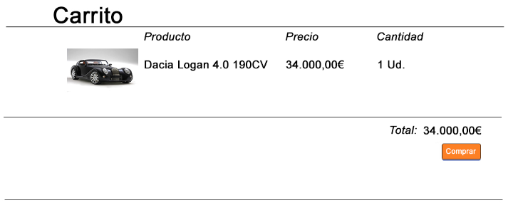

Aquí podrás visualizar todos los productos que añadiste al carrito, las unidades de cada uno y el precio total de la compra.

Para confirmar la compra simplemente deberás pulsar el botón **[Comprar]** y se completará la trasacción.

1. **Ayuda y contacto**

Si tienes cualquier duda o problema en la aplicación web puedes contactar con nosotros mediante los botones de la funcionalidad **[9]**, a través de ellos podrás enviarnos consultas y problemas que hayas tenido con cualquier acción que hayas intentado llevar a cabo.